# 一.代码生成器启动

1.1.启动main类里的main方法：

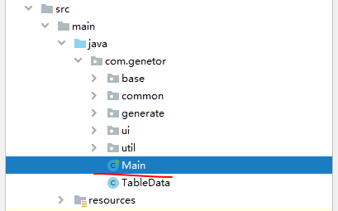

1.2.启动后会出现一个界面如下：

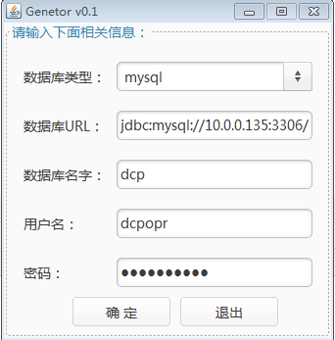

1.3.输入用户名和密码，这个默认是我们的数据库，可以直接点确定，如下：

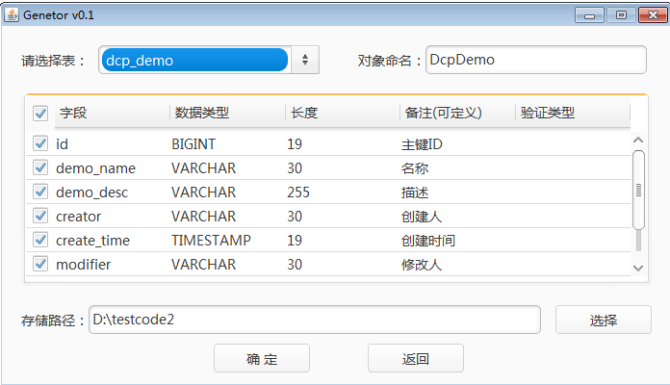

1.4.点确定，就可以在对应的存储目录生成对应的文件夹，直接用idea打开，默认的目录机构是我们当前dcp组件的结构如下：

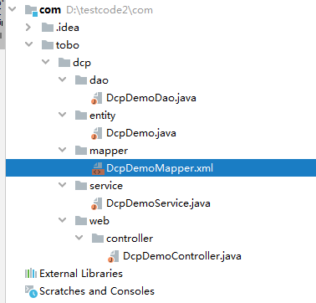

1.5.这些可以直接复制到我们dpc组件的对应的目录下。如下：

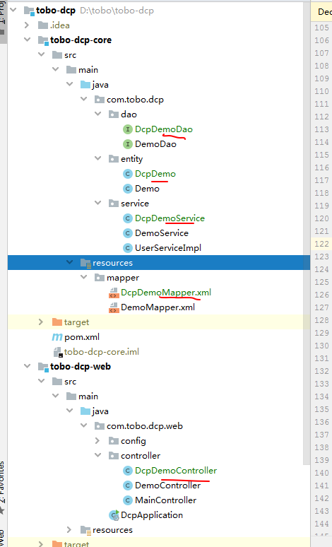

这里需要注意的一点就是生成的xml文件，它的第一行是空的，得我们人为自己去去掉空格，否则会报如下错误：



# 二.配置文件设置

2.1.生成目录包的配置文件如下：

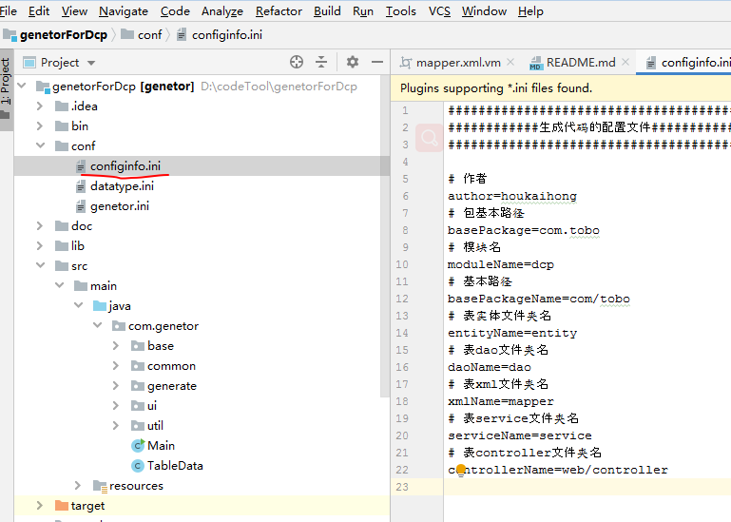

其中

author是我们生成对应的java文件时候名字，可以自己配置

basePackage是我们组件的公共包

moduleName是我们的模块名

这basePackage，moduleName,entityName这3个值涉及到我们生成对应的java文件里import路径如下：



然后如下几项的值，是对应我们生成的文件所对应的文件夹名字

# 表实体文件夹名  
entityName=entity  
# 表dao文件夹名  
daoName=dao  
# 表xml文件夹名  
xmlName=mapper  
# 表service文件夹名  
serviceName=service  
# 表controller文件夹名  
controllerName=web/controller

生成的对应文件夹如下：

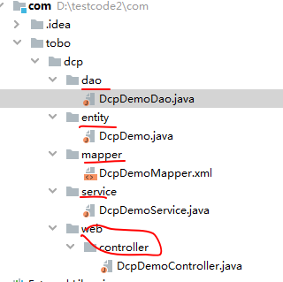

# 三.修改对应的数据库用户与密码

1.修改URl如下：

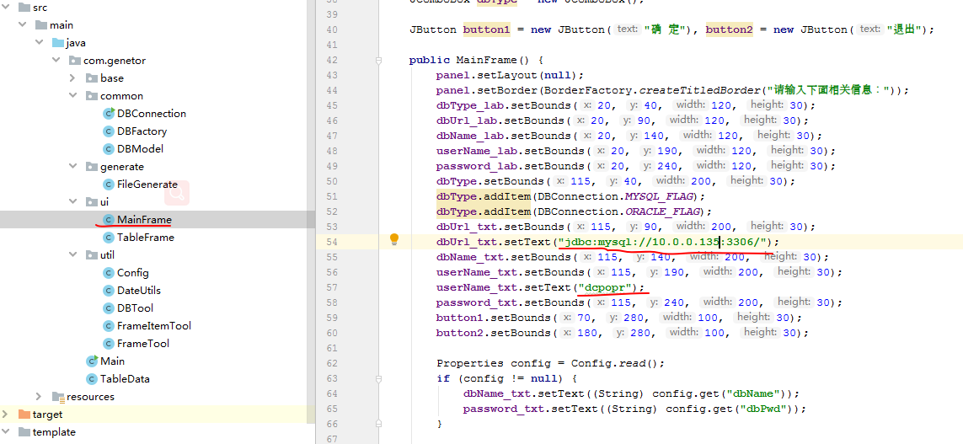

2.修改对应的用户密码如下：

